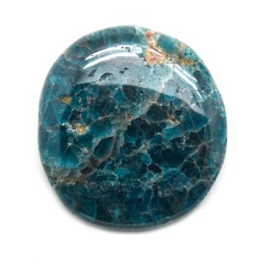

**عمل الطالبة : تالا الفرح**

**الموضوع : التعرف على معلومات عن معدن الأباتيت وخصائصه** .

معدن اللأباتيتُ

* **التعريف عن المعدن :**

**يعتبر من أشهر المعادن الموجودة على سطح الأرض و يتميز بأنه من المعادن الصلبة التي تقدر صلابتها بالعدد ٥ على مقياس موس . ينتمي إلى مجموعة معادن الفوسفات و يعتبر نوع من القنابل الكيميائية الفسفورية وله دور مهم في عملية التمثيل الضوئي ويتميز هذا المعدن بألوانه الزاهية يمكن أن يتواجد بألوان مختلفة ومتميزة مما يجعله يخلط مع الأحجار الكريمة من أجل صناعة المجوهرات، ولقد أُخذ اسم الاباتيت من كلمة يونانية تعني الغش وترجع سبب تسميته بهذا الاسم إلى التشابه الكبير بينه وبين الأحجار الكريمة الأخرى، وقد أدي ذلك عمليات الغش.**

* **ما هي خصائص معدن الأباتيت ؟**

**معدن يتمتع بنوع من الصلابة الثابتة نسبياً. وهو قابل للانقسام والإدخال مع مواد أخرى وخاصة الأحجار الكريمة.ودرجة الصلابة فيها قابلة للخدش بواسطة سكين فولاذية. لون الخدش او لون المسحوق ابيض وشكله الخارجي بلوري مكسور للغاية، ويتشكل بعض منه بنظام كريستالي سداسي الشكل.وألوانه متنوعة للغاية ومنها الأحمر، الأخضر، الأزرق، البني، الوردي، البنفسجي ومعدوم اللون.وبعض الأنواع تأتي شفافة للغاية ولها استخدام خاص.**

* **استخدامات معدن الاباتيت : -**

**يستخدم في صناعة الأحجار الكريمة والمجوهرات. وخارج مجال المجوهرات والحلي، يدخل معدن الأَباتيت في صناعات كيماوية مختلفة.كما يستخرج منه الفوسفور المستخدم في صناعة الأسمدة الكيماوية.ومن الاستخدامات الأخرى يأتي إنتاج مكملات الأعلاف الحيوانية، حمض الفوسفوريك وغيرها.ومن الممكن استخدامه في صناعة الأصباغ.**

**أماكن وجوده:**

**يوجد فى ميانمار والهند سريلانكا وجنوب افريقيا والولايات المتحدة .**

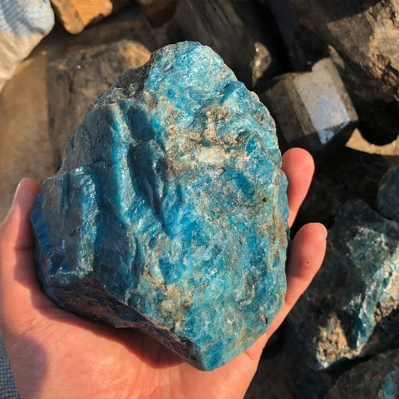

**الأباتيت الاخضر**

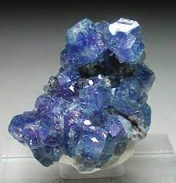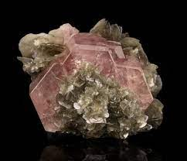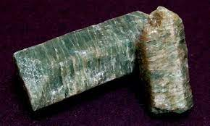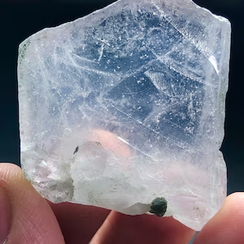

ا**لأباتيت الشفاف /عديم اللون**

**الأباتيت الوردي**

**الأباتيت البنفسجي**